GEO 5 Un monde de réseaux

 | Je sais ma leçon si…
GEO 5 | Je connais des informations sur le réseau Internet à la maison.
 | Je connais des informations sur le réseau Internet sur la planète.
 | Je sais quelles infrastructures sont nécessaires au fonctionnement d’Internet.

1 - Le réseau de la maison
Pour se connecter à Internet à la maison, il faut connecter une box sur la prise téléphonique murale, et prendre un abonnement chez un FAI (Fournisseur d’Accès à Internet).

La box permet de se connecter par câble, ou en Wi-Fi.

On peut également se connecter à Internet grâce au réseau de téléphonie mobile.

2 - Le réseau Internet
Internet est un réseau constitué d’une multitude de réseaux reliés entre eux (des petits comme celui de la maison, ou des plus grands comme celui d’une entreprise).

Chaque ordinateur ou chaque appareil est identifié sur le réseau grâce à une adresse IP qui identifie l’expéditeur et le destinataire.

3 - Les infrastructures d’Internet
Pour connecter les ordinateurs du monde entier, Internet a besoin de différents équipements.

a) Les antennes relais
Pour diffuser le réseau sur les téléphones mobiles, on utilise des antennes relais, qui envoient des ondes. En France, il y en a actuellement près de 150 000.

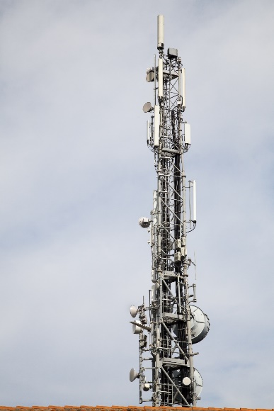

b) Les centres de données
Les centres de données sont de plus en plus nombreux en France. Ils abritent des milliers de serveurs qui stockent les données des entreprises, ainsi que celles des particuliers.

c) Les câbles sous-marins
Les câbles sous-marins permettent de connecter tous les réseaux à l’échelle mondiale.
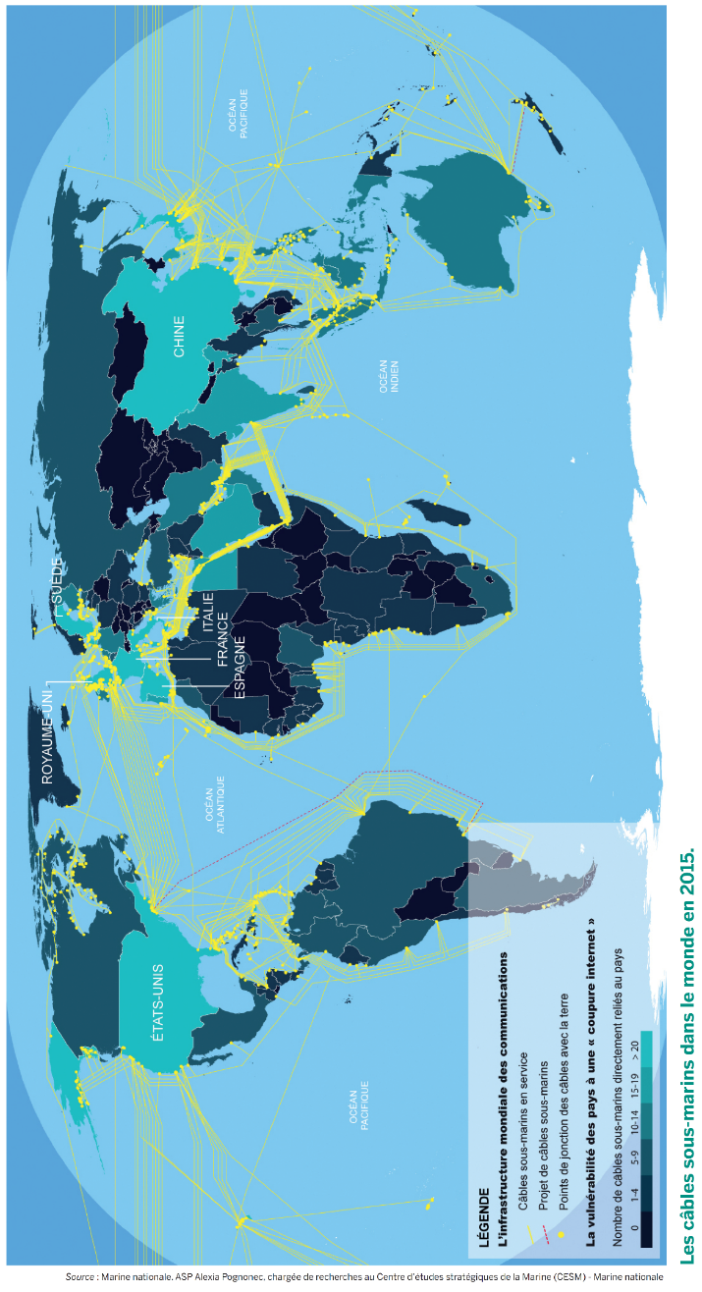

Prénom : …………………………………………….

GEO 5 Un monde de réseaux

 | Je sais ma leçon si…
GEO 5 | Je connais des informations sur le réseau Internet à la maison.
 | Je connais des informations sur le réseau Internet sur la planète.
 | Je sais quelles infrastructures sont nécessaires au fonctionnement d’Internet.

1 - Le réseau de la maison
Pour se connecter à Internet à la maison, il faut connecter une .................... sur la ............................................................... murale, et prendre un abonnement chez un ........................... (.............................................. .............................................. ).
La box permet de se connecter par ........................................ , ou en ................................ .
On peut également se connecter à Internet grâce au .................................. de ............................................................. .

2 - Le réseau Internet
Internet est un ................................... constitué d’une ........................... ........................................ reliés entre eux (des petits comme celui de la maison, ou des plus grands comme celui d’une entreprise).
Chaque ........................................ ou chaque ........................................ est identifié sur le réseau grâce à une ....................................................... qui identifie l’expéditeur et le destinataire.

3 - Les infrastructures d’Internet
Pour connecter les ordinateurs du monde entier, Internet a besoin de différents équipements.
a) .............................................................
Pour diffuser le réseau sur les téléphones mobiles, on utilise des .......................................................... , qui envoient des ondes. En France, il y en a actuellement près de 150 000.

b) .............................................................
Les .......................................................... sont de plus en plus nombreux en France. Ils abritent des milliers de .................................... qui stockent les ............................................. des entreprises, ainsi que celles des particuliers.

c) ..............................................................
Les ...................................................................... permettent de .............................................. tous les réseaux à l’échelle ............................................. .

